ใบกิจกรรมเรื่อง “การเขียนโฆษณา”
ตอนที่ ๑ “สรุปสาระ จากเนื้อหาการเรียนรู้”

คำชี้แจง ให้นักเรียนใส่เครื่องหมาย หน้าข้อความที่ถูกและใส่เครื่องหมาย หน้าข้อความที่ผิดเกี่ยวกับการโฆษณา

........................ ๑. ภาษาที่ใช้โฆษณาต้องมีพลังชักนำ จูงใจผู้ฟังหรือผู้อ่าน
........................ ๒. ภาษาโฆษณาเป็นผลงานสร้างสรรค์ของนักโฆษณาที่เลือกคำมาร้อยเรียงกัน ให้มีความหมายเกิดความไพเราะ
........................ ๓. “การบินไทยรักคุณเท่าฟ้า” เป็นการโฆษณาที่ไม่เกินจริง ไม่หลอกลวง
........................ ๔. ภาษาโฆษณาที่ฉลาดจะต้องเลือกใช้ถ้อยคำภาษาที่จะพยายามสื่อสารให้ผู้ฟังได้คิด
........................ ๕. การโฆษณาต้องเน้นให้คนอ่านหรือคนฟังซื้อหรือใช้บริการ
........................ ๖. การโฆษณาไม่ควรนับเป็นงานวรรณกรรม
........................ ๗. โฆษณามีส่วนประกอบคือ เนื้อหา รูปแบบการนำเสนอ ภาษาที่ใช้ และการโน้มน้าวใจ
........................ ๘. การโฆษณาที่ดี ต้องไม่มีการเสียดสีหรือทับถมผู้อื่น
........................ ๙. ภาษาที่ใช้โฆษณาควรใช้คำแปลกใหม่ให้เกิดความสะดุดใจ
........................ ๑๐. การโฆษณาที่ดีต้องสามารถสร้างความเชื่อถือให้แก่ผู้ฟังหรือผู้ชมได้

ตอนที่ ๒ “เลือกสรรภาษา เพื่อการโฆษณา”

คำชี้แจง คำชี้แจง ให้นักเรียนเขียนโฆษณาสินค้าที่กำหนดให้ต่อไปนี้
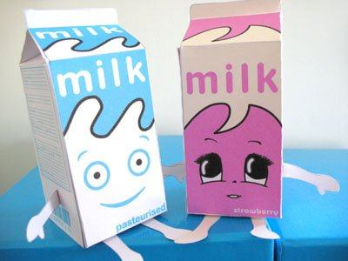
………………………………………………………………………………………………………………………………………………………………………………………………………………………………………………………………..
๑.

………………………………………………………………………………………………………………………………………………………………………………………………………………………………………………………………..
๒.

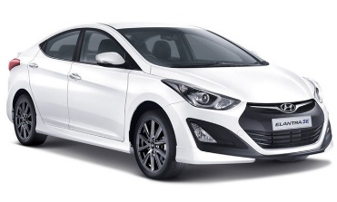
………………………………………………………………………………………………………………………………………………………………………………………………………………………………………………………………..
๓.
………………………………………………………………………………………………………………………………………………………………………………………………………………………………………………………………..
๔.

………………………………………………………………………………………………………………………………………………………………………………………………………………………………………………………………..
๕.

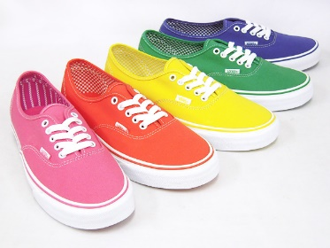
………………………………………………………………………………………………………………………………………………………………………………………………………………………………………………………………..
๖.

ตอนที่ ๓ “ประเมินค่า จากโฆษณา”

คำชี้แจง ให้นักเรียนประเมินค่าจากการดูโฆษณา “กาแฟเนเจอร์กิฟ Office of the Future” ตามหัวข้อที่กำหนดให้
๑. นักเรียนคิดว่าโฆษณาดังกล่าว มีความเหมาะสม น่าเชื่อถือหรือไม่ เพราะเหตุใด

………………………………………………………………………………………………………………………………………………………………………………………………………………………………………………………………………………………………………………………………………………………………………………………………………………………………………………………………………………………………………………………………………………………………………………………………………………………………………………………………………………………………………………………………………………………………………

๒. นักเรียนคิดว่าโฆษณาดังกล่าว มีข้อดีอย่างไรบ้าง จงอธิบาย

……………………………………………………………………………………………………………………………………………………………………………………………………………………………………………………………………………………………………………………………………………………………………………………………………………………………………………………………………………………………………………………………………………………………………………………………………………………

๓. นักเรียนคิดว่าโฆษณาดังกล่าว มีข้อเสียอย่างไรบ้าง จงอธิบาย

……………………………………………………………………………………………………………………………………………………………………………………………………………………………………………………………………………………………………………………………………………………………………………………………………………………………………………………………………………………………………………………………………………………………………………………………………………………

ตอนที่ ๔ “ประโยชน์ โทษ และอิทธิพลของโฆษณา”

คำชี้แจง ให้นักเรียนร่วมกันวิเคราะห์ ประโยชน์ของโฆษณา โทษของโฆษณา และอิทธิพลของโฆษณา
ประโยชน์

อิทธิพลจากโฆษณา
๑. …………………………………………………………………………………………………………………………………………………
๒. …………………………………………………………………………………………………………………………………………………
๓. …………………………………………………………………………………………………………………………………………………
โทษ
๑. …………………………………………………………………………………………………………………………………………………
๒. …………………………………………………………………………………………………………………………………………………
๓. …………………………………………………………………………………………………………………………………………………
๑. …………………………………………………………………………………………………………………………………………………
๒. …………………………………………………………………………………………………………………………………………………
๓. …………………………………………………………………………………………………………………………………………………

